

Gemeente Vorst - Mobiliteitsdienst
Met de steun van het Brussels Hoofdstedelijk Gewest
Mobiliteitsdorp

« Burgerbudget van het Mobiliteitsdorp »

Uw projectvoorstel

U dient rekening te houden met de selectiecriteria die vermeld worden in de overeenkomst « Burgerbudget van het Mobiliteitsdorp ».
Hebt u hulp nodig? Nog vragen? Contacteer de Mobiliteitsdienst voor begeleiding bij het ontwerp van uw project.
U kan het downloaden van de website van de Gemeente of een papieren exemplaar vragen bij de Mobiliteitsdienst via mobiliteit@vorst.brussels of op 02/370.26.33.
Kandidaatstellingen voor de projectoproep moeten voor de uiterste datum, namelijk op 15/07/2018, (de poststempel geldt als bewijs) worden ingediend per brief of via persoonlijke afgifte aan:
Gemeentebestuur van Vorst
Dienst Mobiliteit
Ter attentie van Sarah Grégoire
Pastoorstraat 2
B – 1190 Brussel

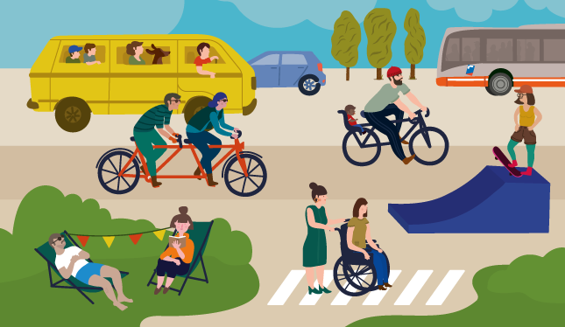

PROJECTVOORSTEL:
…………………………………………………………………… (Naam van uw project)

- CONTACTGEGEVENS EN VOORSTELLING VAN DE PROJECTDRAGER

STATUUT VAN DE GROEP
- Vereniging van gemeen recht/Benaming
- Feitelijke vereniging/Benaming
- Andere/Benaming

(Gelieve het statuut van uw groep aan te vinken)
- Voor verenigingen van gemeen recht, gelieve een kopie van de statuten toe te voegen
- Voor feitelijke verenigingen, gelieve hieronder een lijst van de leden die aan het project deelnemen en hun contactgegevens te voegen:

………………………………………………………………………………………………………………………………………………
……………………………………………………………………………………………………………………………………………….
……………………………………………………………………………………………………………………………………………….
PROJECTVERANTWOORDELIJKE
- Naam, voornaam: …………………………………………………………………………………………………………………………
- Adres:…………………………………………………………………………………………………………………………………………
……………………………………………………………………………………………………………………………………………………………….....
- Telefoon:…………………………………………………………………………………………………………………………………….
- Fax:………………………………………………………………………………………………………………………………………………..
- GSM:………………………………………………………………………………………………………………………………………………
- Mail: ……………………………………………………………………………………………………………………………………………..
- Rekeningnummer: BE ......................................................................................................................

NAMEN EN CONTACTGEGEVENS VAN DE EVENTUELE PARTNERS:
………………………………………………………………………………………………………………..
………………………………………………………………………………………………………………..
………………………………………………………………………………………………………………..
………………………………………………………………………………………………………………..

- UW PROJECT

2.1. Beschrijving van uw project: WAT? WAAROM? VOOR WIE? Gelieve te verduidelijken welke vorm uw project zou aannemen, de doelstellingen van uw project op gebied van Mobiliteit, het beoogde publiek:
…………………………………………………………………………………………………………………………………………………………………
………………………………………………………………………………………………………………..……………………………………………….
………………………………………………………………………………………………………………..……………………………………………….
………………………………………………………………………………………………………………..……………………………………………….
………………………………………………………………………………………………………………..……………………………………………….
………………………………………………………………………………………………………………..……………………………………………….
………………………………………………………………………………………………………………..……………………………………………….
………………………………………………………………………………………………………………..……………………………………………….
…………………………………………………………………………………………………………………………………………………………………
………………………………………………………………………………………………………………..……………………………………………….
………………………………………………………………………………………………………………..……………………………………………….
………………………………………………………………………………………………………………..……………………………………………….
………………………………………………………………………………………………………………..……………………………………………….
………………………………………………………………………………………………………………..……………………………………………….
………………………………………………………………………………………………………………..……………………………………………….
………………………………………………………………………………………………………………..……………………………………………….
…………………………………………………………………………………………………………………………………………………………………
………………………………………………………………………………………………………………..……………………………………………….
………………………………………………………………………………………………………………..……………………………………………….
………………………………………………………………………………………………………………..……………………………………………….
………………………………………………………………………………………………………………..……………………………………………….
………………………………………………………………………………………………………………..……………………………………………….
………………………………………………………………………………………………………………..……………………………………………….
………………………………………………………………………………………………………………..……………………………………………….
…………………………………………………………………………………………………………………………………………………………………
2.2. In welk opzicht maakt uw project het mogelijk om de bewoners te betrekken?
…………………………………………………………………………………………………………………………………………………………………
………………………………………………………………………………………………………………..……………………………………………….
………………………………………………………………………………………………………………..……………………………………………….
………………………………………………………………………………………………………………..……………………………………………….
………………………………………………………………………………………………………………..……………………………………………….
………………………………………………………………………………………………………………..……………………………………………….
………………………………………………………………………………………………………………..……………………………………………….
………………………………………………………………………………………………………………..……………………………………………….
…………………………………………………………………………………………………………………………………………………………………
2.3. Welke aspecten van Mobiliteit gaat uw project behandelen?
…………………………………………………………………………………………………………………………………………………………………
………………………………………………………………………………………………………………..……………………………………………….
………………………………………………………………………………………………………………..……………………………………………….
………………………………………………………………………………………………………………..……………………………………………….
………………………………………………………………………………………………………………..……………………………………………….
………………………………………………………………………………………………………………..……………………………………………….
………………………………………………………………………………………………………………..……………………………………………….
………………………………………………………………………………………………………………..……………………………………………….
…………………………………………………………………………………………………………………………………………………………………

- MIDDELEN EN KOSTPRIJS

Middelen die nodig zijn om uw project in het kader van deze projectoproep tot een goed einde te brengen.

Om uw project tot stand te brengen, heeft u een totaalbudget nodig van ………………….€
U vraagt aan het Burgerbudget van het Mobiliteitsdorp een bedrag van ……………………..€
Beschikt u over andere financieringsmiddelen voor dit project? Indien ja, welke? ......................................................................................................................................................................................................................................................................................................................
Uitgaven | Bedragen
Voorbeeld: Verf | 150 €
Totaal

- METHODOLOGIE EN Verloop van 16 september

Methode waarmee u te werk zult gaan om uw project te verwezenlijken:
…………………………………………………………………………………………………………………………………………………………………
………………………………………………………………………………………………………………..……………………………………………….
………………………………………………………………………………………………………………..……………………………………………….
………………………………………………………………………………………………………………..……………………………………………….
………………………………………………………………………………………………………………..……………………………………………….
………………………………………………………………………………………………………………..……………………………………………….
Voorziene verloop (timing) van de actie op 16 september:
…………………………………………………………………………………………………………………………………………………………………
………………………………………………………………………………………………………………..……………………………………………….
………………………………………………………………………………………………………………..……………………………………………….
………………………………………………………………………………………………………………..……………………………………………….
………………………………………………………………………………………………………………..……………………………………………….
………………………………………………………………………………………………………………..……………………………………………….
………………………………………………………………………………………………………………..……………………………………………….
………………………………………………………………………………………………………………..……………………………………………….
…………………………………………………………………………………………………………………………………………………………………

- BIJLAGEN

Wij ondergetekenden, ………………………………………………………………………………..., verbinden ons ertoe om, indien deze kandidatuur wordt weerhouden, het project uit te voeren zoals beschreven in deze kandidatuurstelling en volgens de modaliteiten die erin vermeld staan.

Datum:

Originele handtekeningen

